ESSEN UND TRINKEN

MÖGEN – NICHT MÖGEN

Ich esse gern Schnitzel, Hähnchen, Ei, Wiener Würstchen, Hamburger, Pommes frites, Ketschup, Eis,…

und ich trinke gern Tee, Holundersaft, Orangensaft, Kakao,…

Ich mag keine Gemüsesuppe, keine Wurst, keinen Kaffee, kein Mineralwasser.

MORGENS :

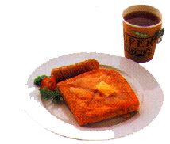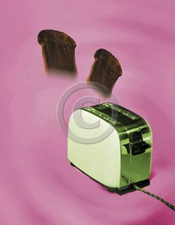Morgens esse ich meitens ein Toastbrot und ich trinke eine Tasse Tee.

MITTAGS:

Ich esse immer Fleisch und oft Kartoffeln. Ich trinke meitens ein Glas Saft.

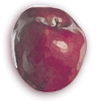

NACHMITTAGS:

Ich esse mandmal Gebäck oder Obst und meistens trinke ich Holundersaft.

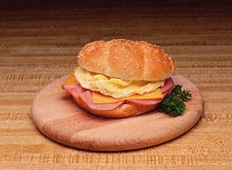ABENDS:

Abends esse ich meitens ein Sandwich und trinke eine Tasse Tee.

